AI 应用 API 化与轻量级全栈交付
1.本地工作流函数
先把 AI 能力封装成普通 Python 函数。真实项目中这里可以换成 RAG、Agent、Harness 或第09章多 Agent 工作流。
2.FastAPI 服务与鉴权
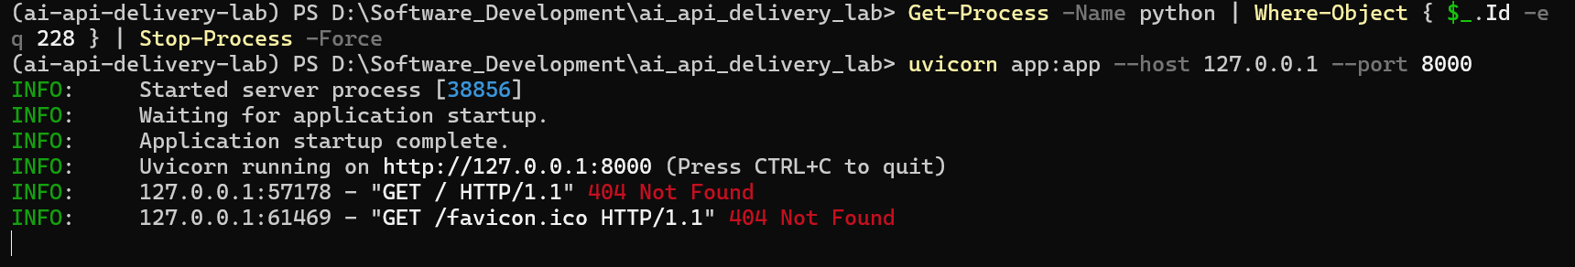
3.命令行验证 API
本阶段验证健康检查、无 Token、带 Token、空问题等关键场景。先保持 uvicorn 终端运行，再打开第二个终端执行命令。
4.编写自动化 API 测试
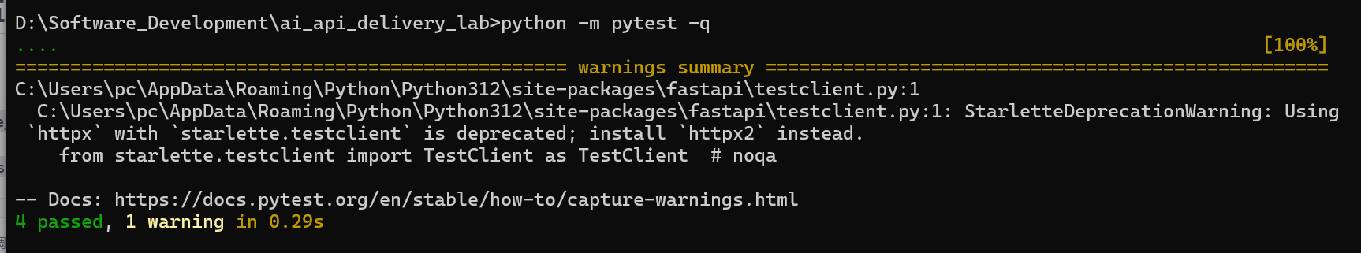
（健康检查 200、无 Token 401、正常问答 200、空问题 422），全通过。
5.服务烟测脚本
smoke_api.py 用于在本机、Linux 服务器、Windows 服务器和 Docker 容器外统一验证运行中的服务。它比手工 curl 更适合做维护者跑通测试。
6.最小前端界面
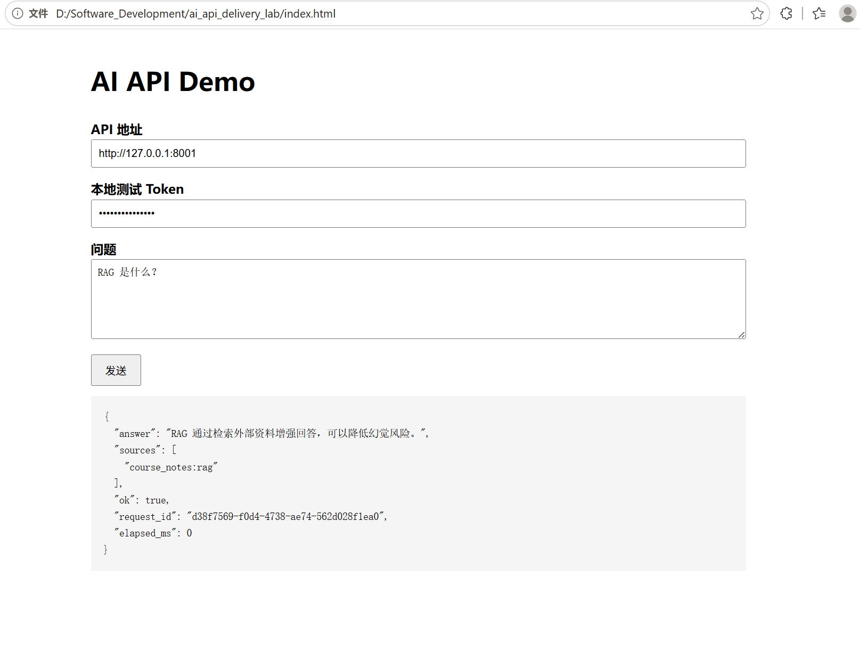
7.Skill/API 交付契约
API 解决“外部系统如何调用能力”，Skill 解决“Agent 或开发者如何理解和复用能力”。本阶段将 /api/ask 的能力整理成 Skill 契约。
